1. Снять крышку воздушного фильтра с компрессора | 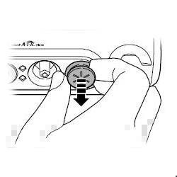
2. Заменить старый воздушный фильтр, удалив стары с помощью зубочистки или пинцета, на новый | 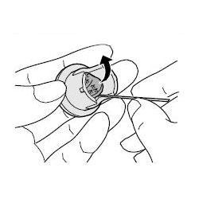
3. Установить крышку воздушного фильтра на прежнее место. | 